新能源储能集装箱数字化生产线项目（重大变动）
环境影响评价公众参与说明



湖南湘商智能科技有限公司
2026年1月16日

目录
1概述 1
2首次环境影响评价信息公开情况 2
2.1公开内容及日期 2
2.2公开方式 2
2.3公众意见情况 3
3第二次环境影响评价信息公示情况 4
3.1公示内容及时限 4
3.2公示方式 4
3.3查阅情况 9
3.4公众提出意见情况 9
4 其他公众参与情况 9
4.1 公众座谈会、听证会、专家论证会等情况 9
4.2 宣传科普情况 9
5 公众意见处理情况 10
6报批前公示 10
7公众参与规范性分析 11
7.1程序合法性 11
7.2形式有效性 11
7.3对象代表性 11
7.4结果真实性 11
8其他 12
9附件 13

1概述
《中华人民共和国环境保护法》要求“对依法应当编制环境影响报告书的建设项目，建设单位应当在编制时向可能受影响的公众说明情况，充分征求意见”。《环境影响评价公众参与办法》（生态环境部第4号令）要求“保障广大人民群众知情权、参与权、表达权和监督权”，对公众参与责任主体以及信息公开内容、时限、载体等进行要求。
2025年4月，我公司委托湖南京帝环保科技研究院有限公司承担了《新能源储能集装箱数字化生产线项目（重大变动）环境影响报告书》环境影响评价工作。目前，湖南京帝环保科技研究院有限公司已完成了项目报告书初稿编制工作。根据上述规定要求，湖南湘商智能科技有限公司新能源储能集装箱数字化生产线项目（重大变动）环评工作期间，湖南湘商智能科技有限公司进行了广泛的公众参与调查工作，包括：确定调查范围和对象、拟定调查计划、实施调查、综合分析等，并按照《环境影响评价公众参与办法》配套文件的公告附件2的“建设项目环境影响评价公众参与说明格式要求”，结合建设项目实际情况编制完成本《公众参与说明》。
按照我国《中华人民共和国环境保护法》、《中华人民共和国环境影响评价法》、《环境影响评价公众参与办法》（生态环境部令第4号）等有关法律法规的要求，以及根据本项目的特点，为了充分了解公众对项目影响的看法及对减缓环境影响措施的满意程度，本次环评公众参与分为四个阶段：（1）建设项目应当在确定环境影响报告书编制单位后7个工作日内，通过其网站、建设项目所在地公众媒体网站或者建设项目所在地相关政府网站，公开项目信息；（2）建设项目环境影响报告书征求意见稿形成后开展第二次信息公开；（3）建设单位向生态环境主管部门报批环境影响报告书之前，应当组织编写建设项目环境影响评价公众参与说明；（4）建设单位向生态环境主管部门报批环境影响报告书之前，应当通过网络平台，公开拟报批的环境影响报告书全文和公众参与说明。通过公众参与使项目影响区的公众充分了解工程的建设情况及可能产生的环境问题，表达他们对工程建设的意愿及对工程实施提出的意见和建议，提供尽可能多的信息；有助于建设单位和环评单位辨识项目可能存在的重大环境问题，尤其是潜在环境问题，充分考虑公众最关心的问题，从而使工程的决策和实施更加完善、合理，提高项目建设所采取的各项措施的公众可接受性，确保环保措施的可行性、合理性，并使环评工作更加科学、客观和公正，提高评价的有效性，尽可能地减少或者避免项目带来的负面影响，最大限度地发挥项目的综合效益。此外，通过开展公众参与工作，也加强了项目区域的环境保护意识，充分发挥公众对项目建设及环境保护的参与和监督作用，支持和配合拟建项目的实施。

2首次环境影响评价信息公开情况

2.1公开内容及日期
委托开展项目环评工作7日内，我公司于2025年4月18日进行第一次网络公示，首次公示公开的内容主要包括：项目名称及概要、建设单位名称及联系方式、环评单位名称及联系方式、环境影响评价工作程序及主要工作内容、环评审批程序、公众参与程序和方案以及各阶段工作初步安排、征求公众意见的主要事项及公众提出意见的主要方式。本项目首次环境影响评价信息符合《环境影响评价公众参与办法》要求。

2.2公开方式
我公司于2025年4月18日在公司官网发布了《新能源储能集装箱数字化生产线项目（重大变动）环境影响评价第一次公示》，链接：http://www.xszntech.com/news/79.html。网站公示从2025年4月18日起至2025年4月30日截止。公示图片见图2.2-1。载体选择符合《环境影响评价公众参与办法》要求。
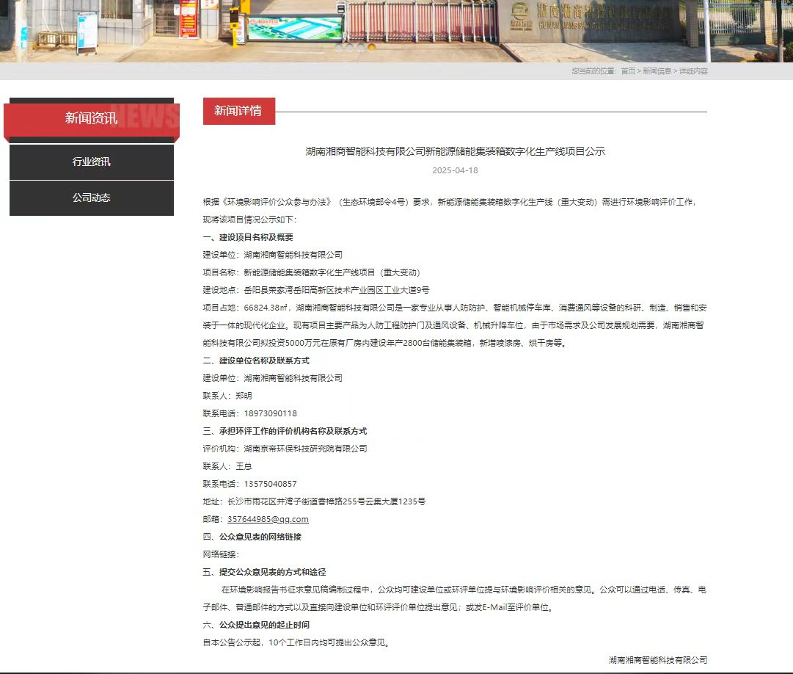
图2.2-1网站第一次公示

2.3公众意见情况
公示期间公示信息处于公开状态，公示公开期间未收到反对意见。

3第二次环境影响评价信息公示情况

3.1公示内容及时限
第二次环境影响评价公示主要内容包括：建设项目概况、建设项目名称和联系方式、环境影响报告书编制单位的名称、公众意见表的网络链接、提交公众意见表的方式和途径、征求意见的公众范围、公众提出意见的方式和途径及公众提出意见的起止时间。公示时限为10个工作日。项目环境影响报告书的征求意见稿的主要内容基本完成，公示的主要内容及时限符合《环境影响评价公众参与办法》要求。

3.2公示方式

3.2.1网络
我公司于2025年12月8日在公司官网发布了《新能源储能集装箱数字化生产线项目（重大变动）环境影响评价第二次公示》，链接：http://www.xszntech.com/news/79.html，网站公示从2025年12月8日起至12月19日截止。公示图片见图3.2-1。载体选择符合《环境影响评价公众参与办法》要求。
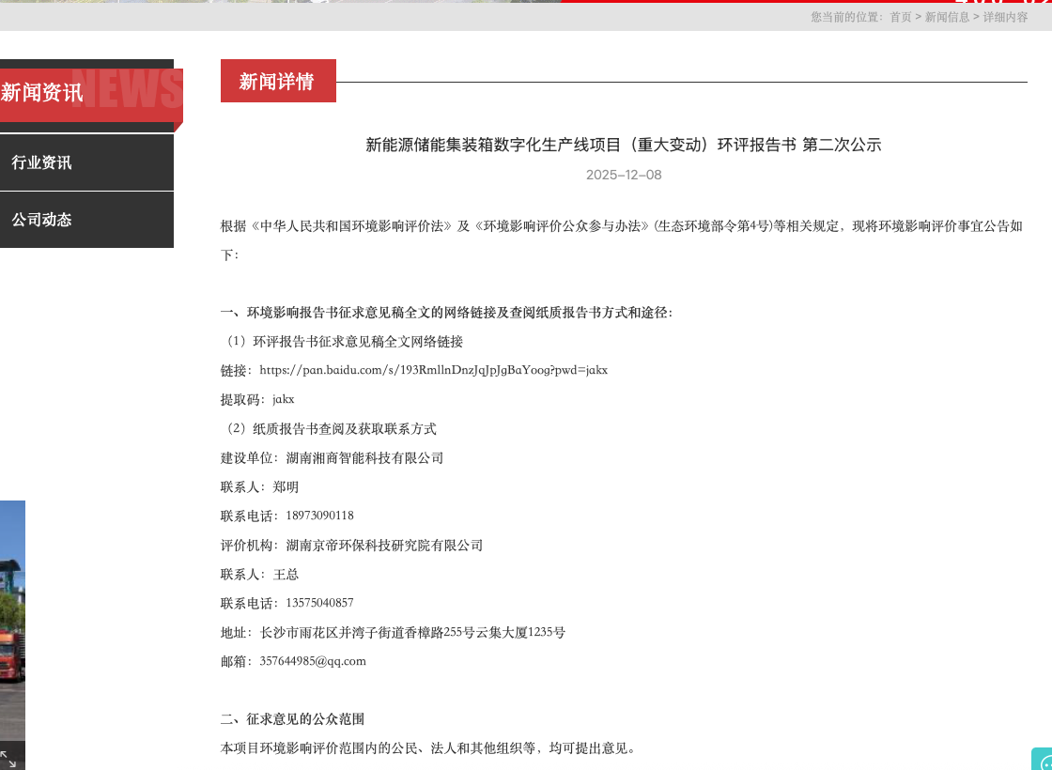图3.2-1网站第二次公示

3.2.2张贴
我公司2025年12月8日至12月19日在项目所在地对本项目进行了公告张贴。载体选择符合《环境影响评价公众参与办法》要求。公示截图见3.2-2。
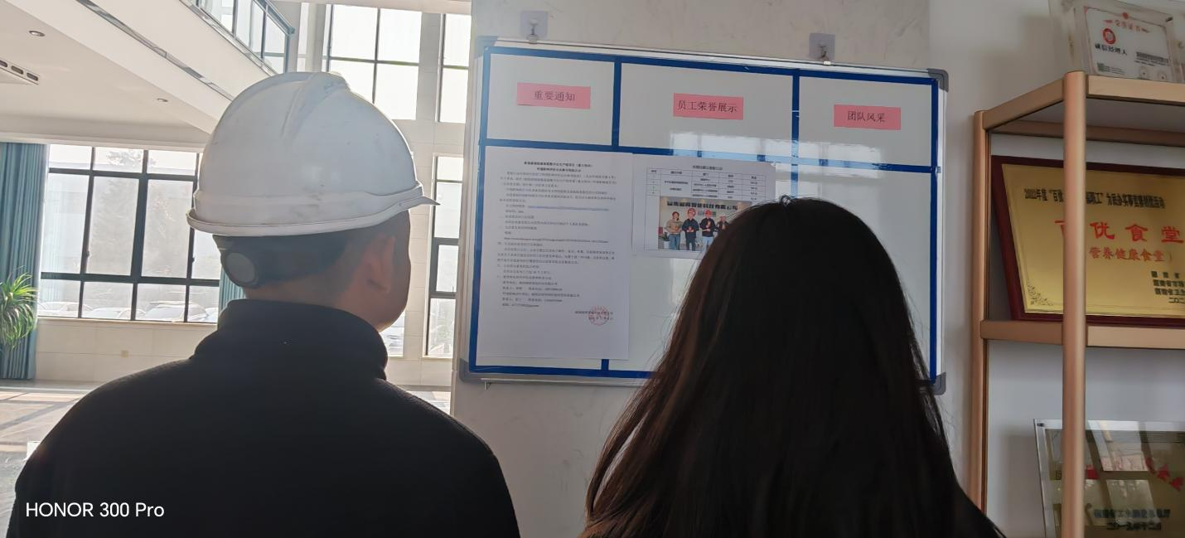
厂区内大厅张贴公示
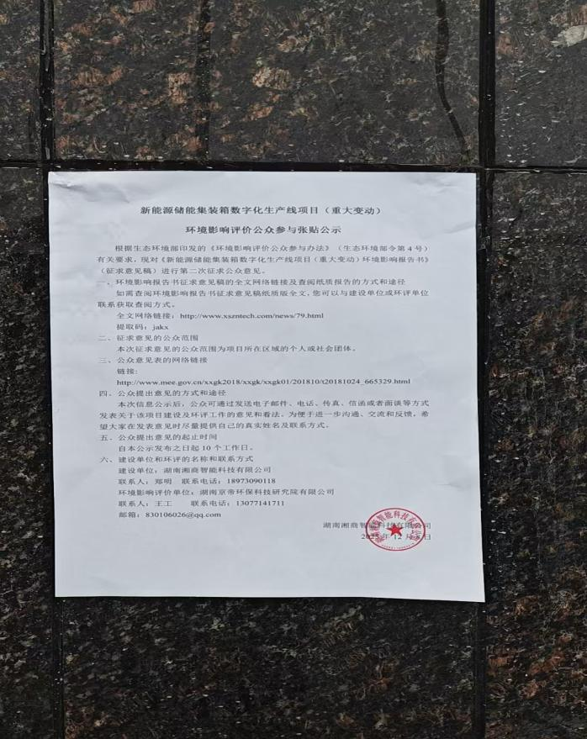 |  | 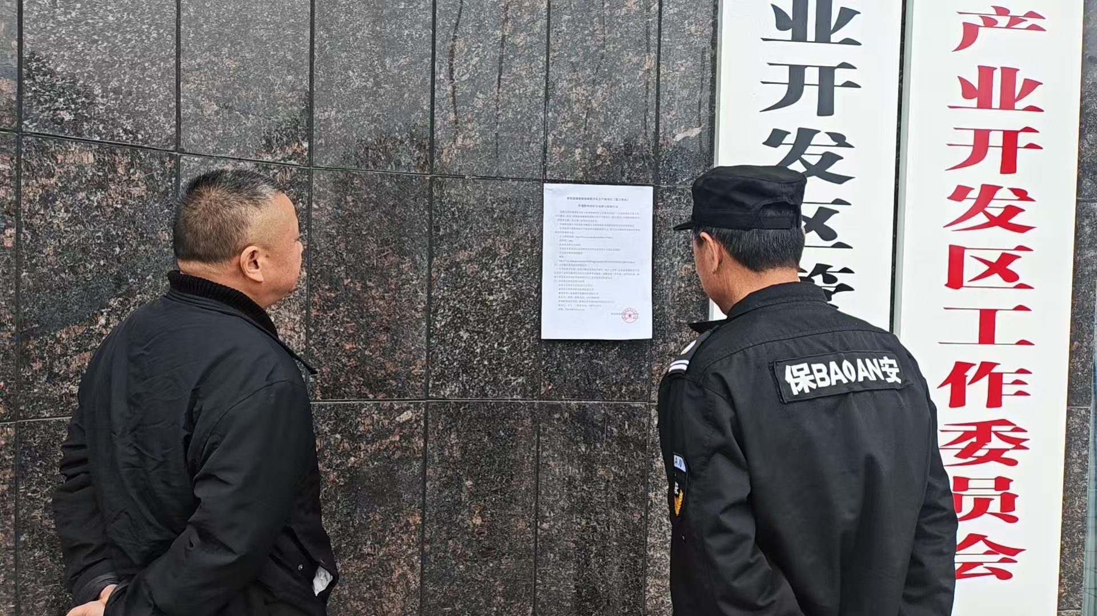
园区管委会张贴公示
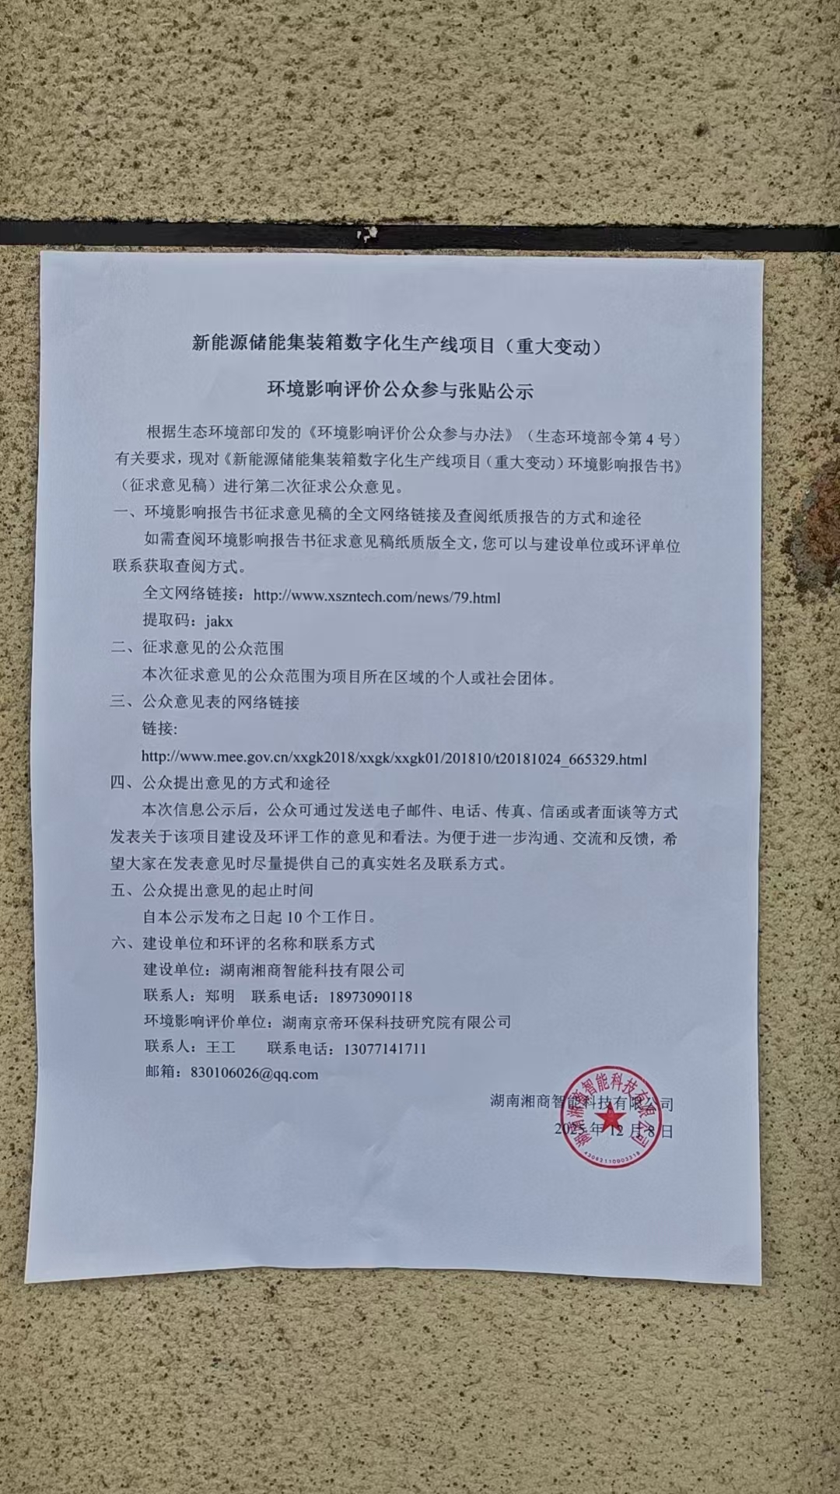 | 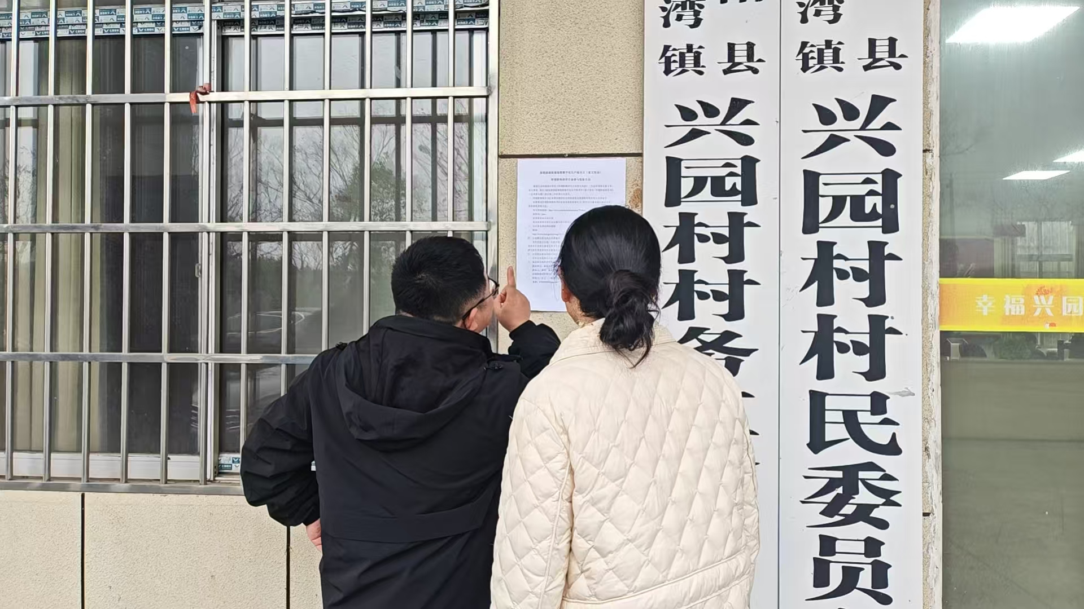
兴园村村民居委会张贴公示
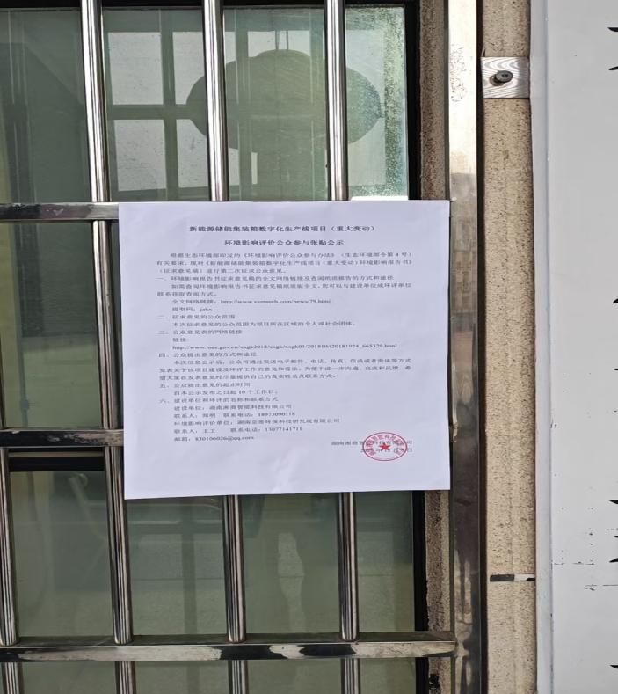 | 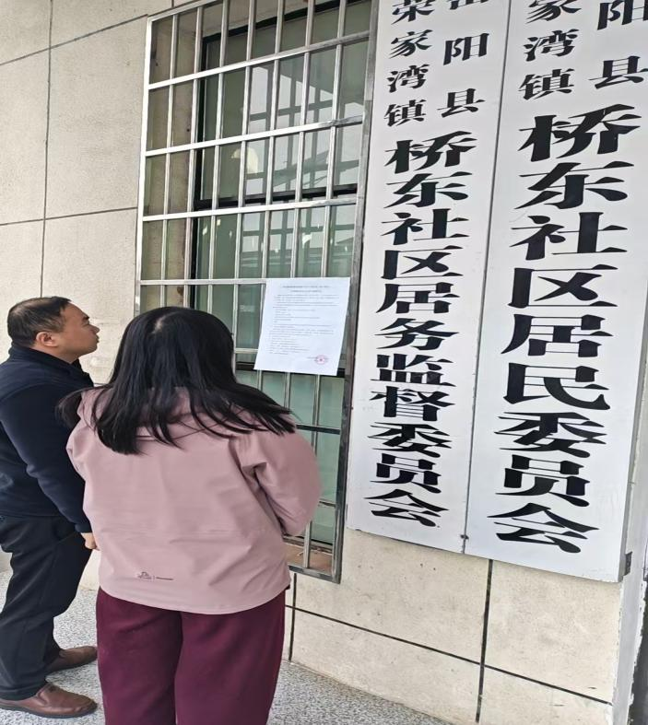
桥东社区居委会张贴公示
图3.2-2 现场公示

3.2.3报纸
我公司分别于2025年12月9日和2025年12月12日在岳阳晚报对项目的环境影响评价信息进行了两次公告。载体选择符合《环境影响评价公众参与办法》要求。征求意见稿两次报纸公示截图见图3.2-3和图3.2-4。
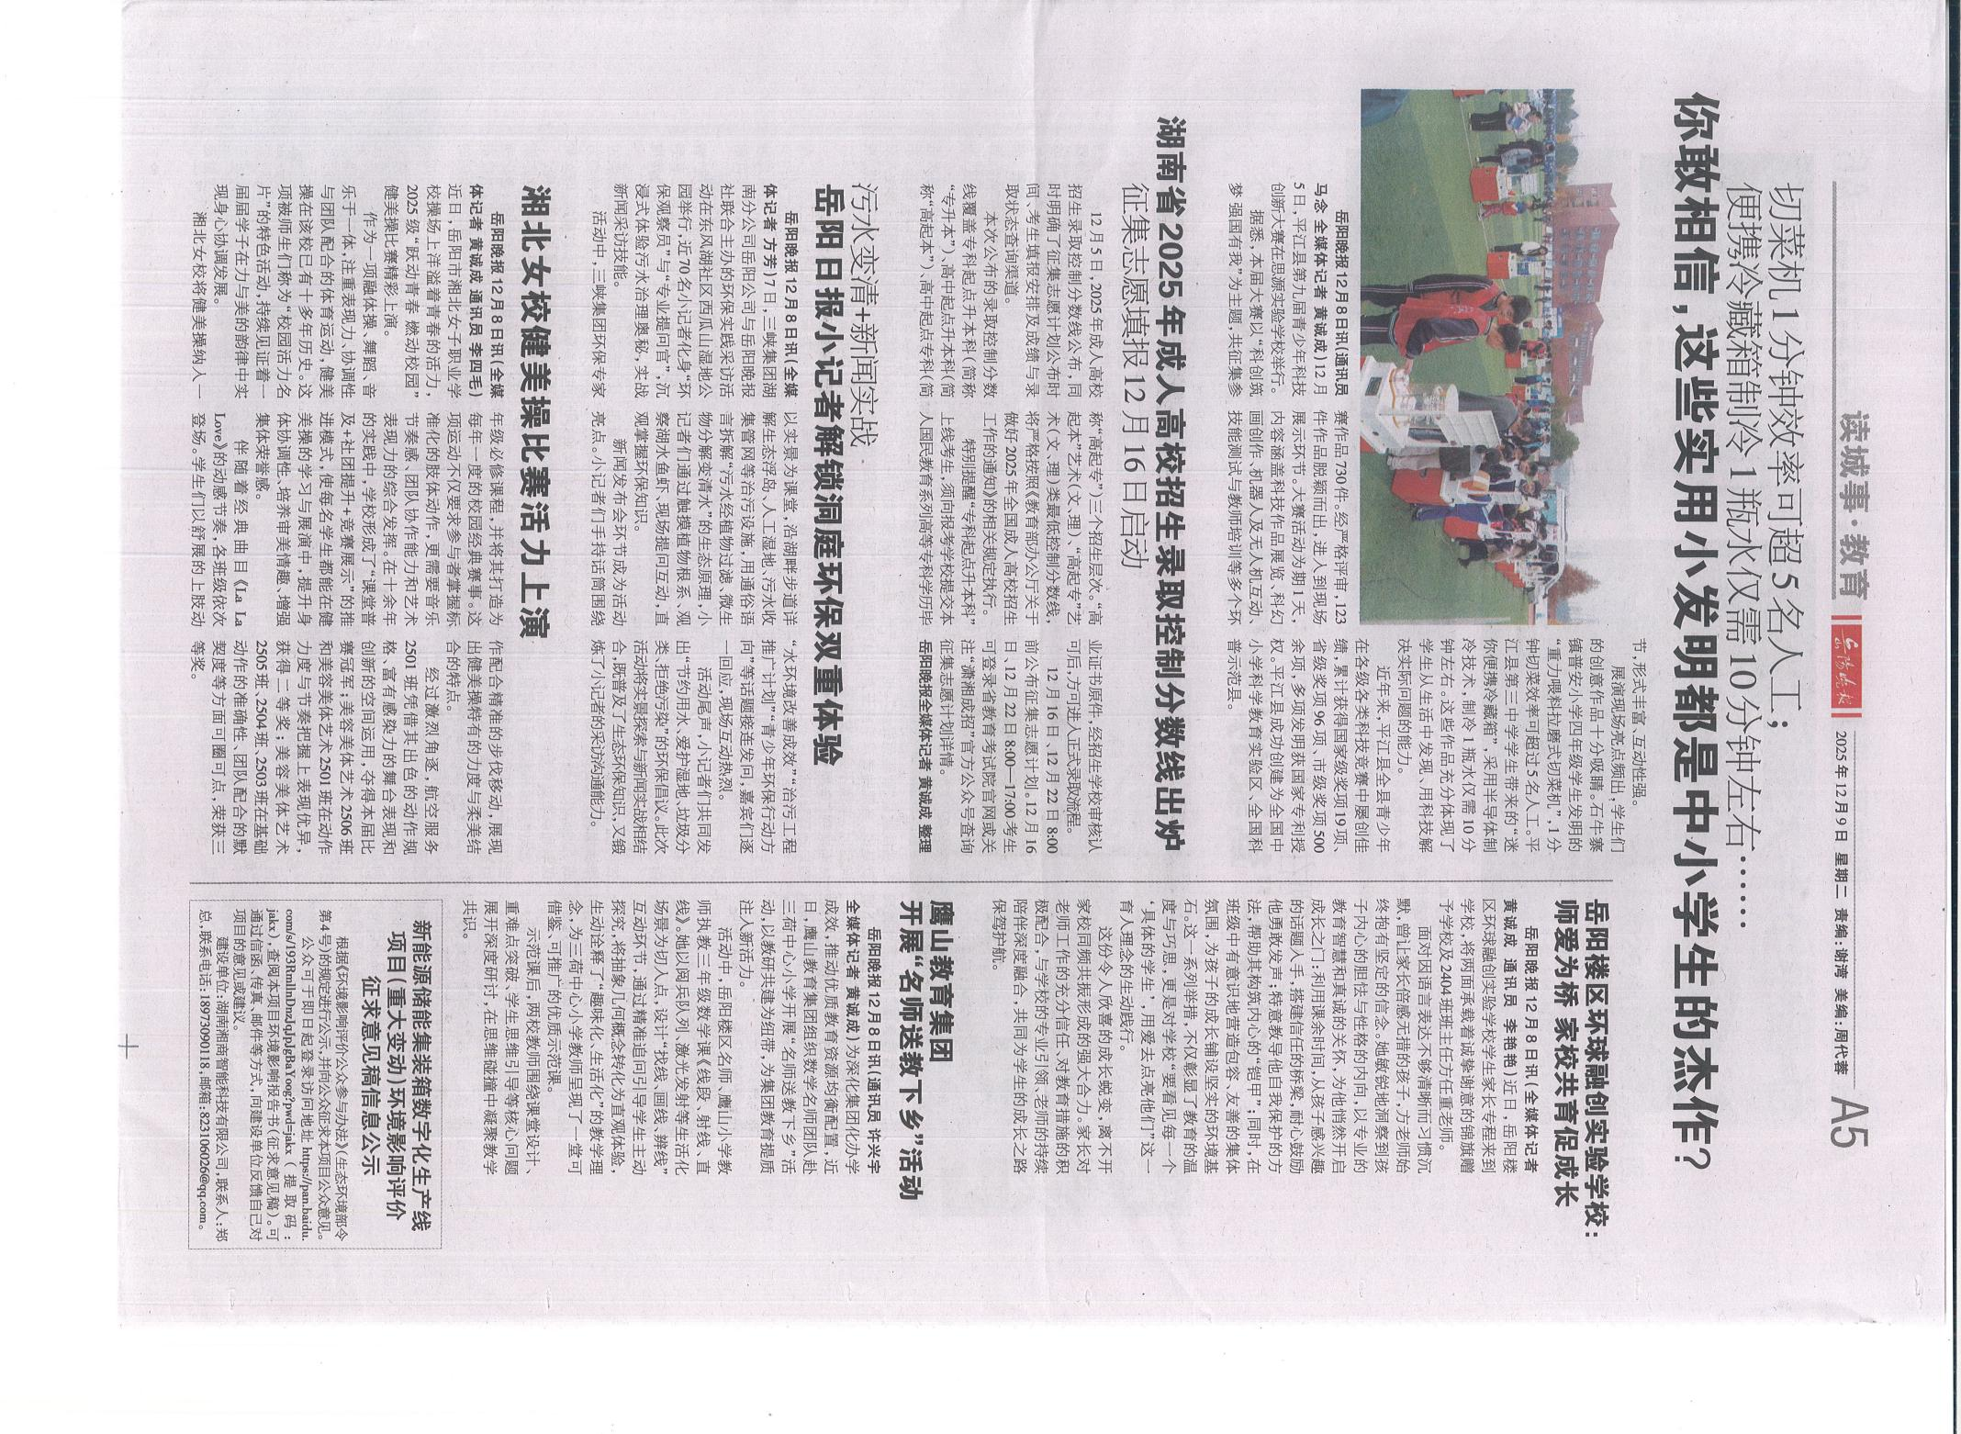图3.2-3报纸第一次公示

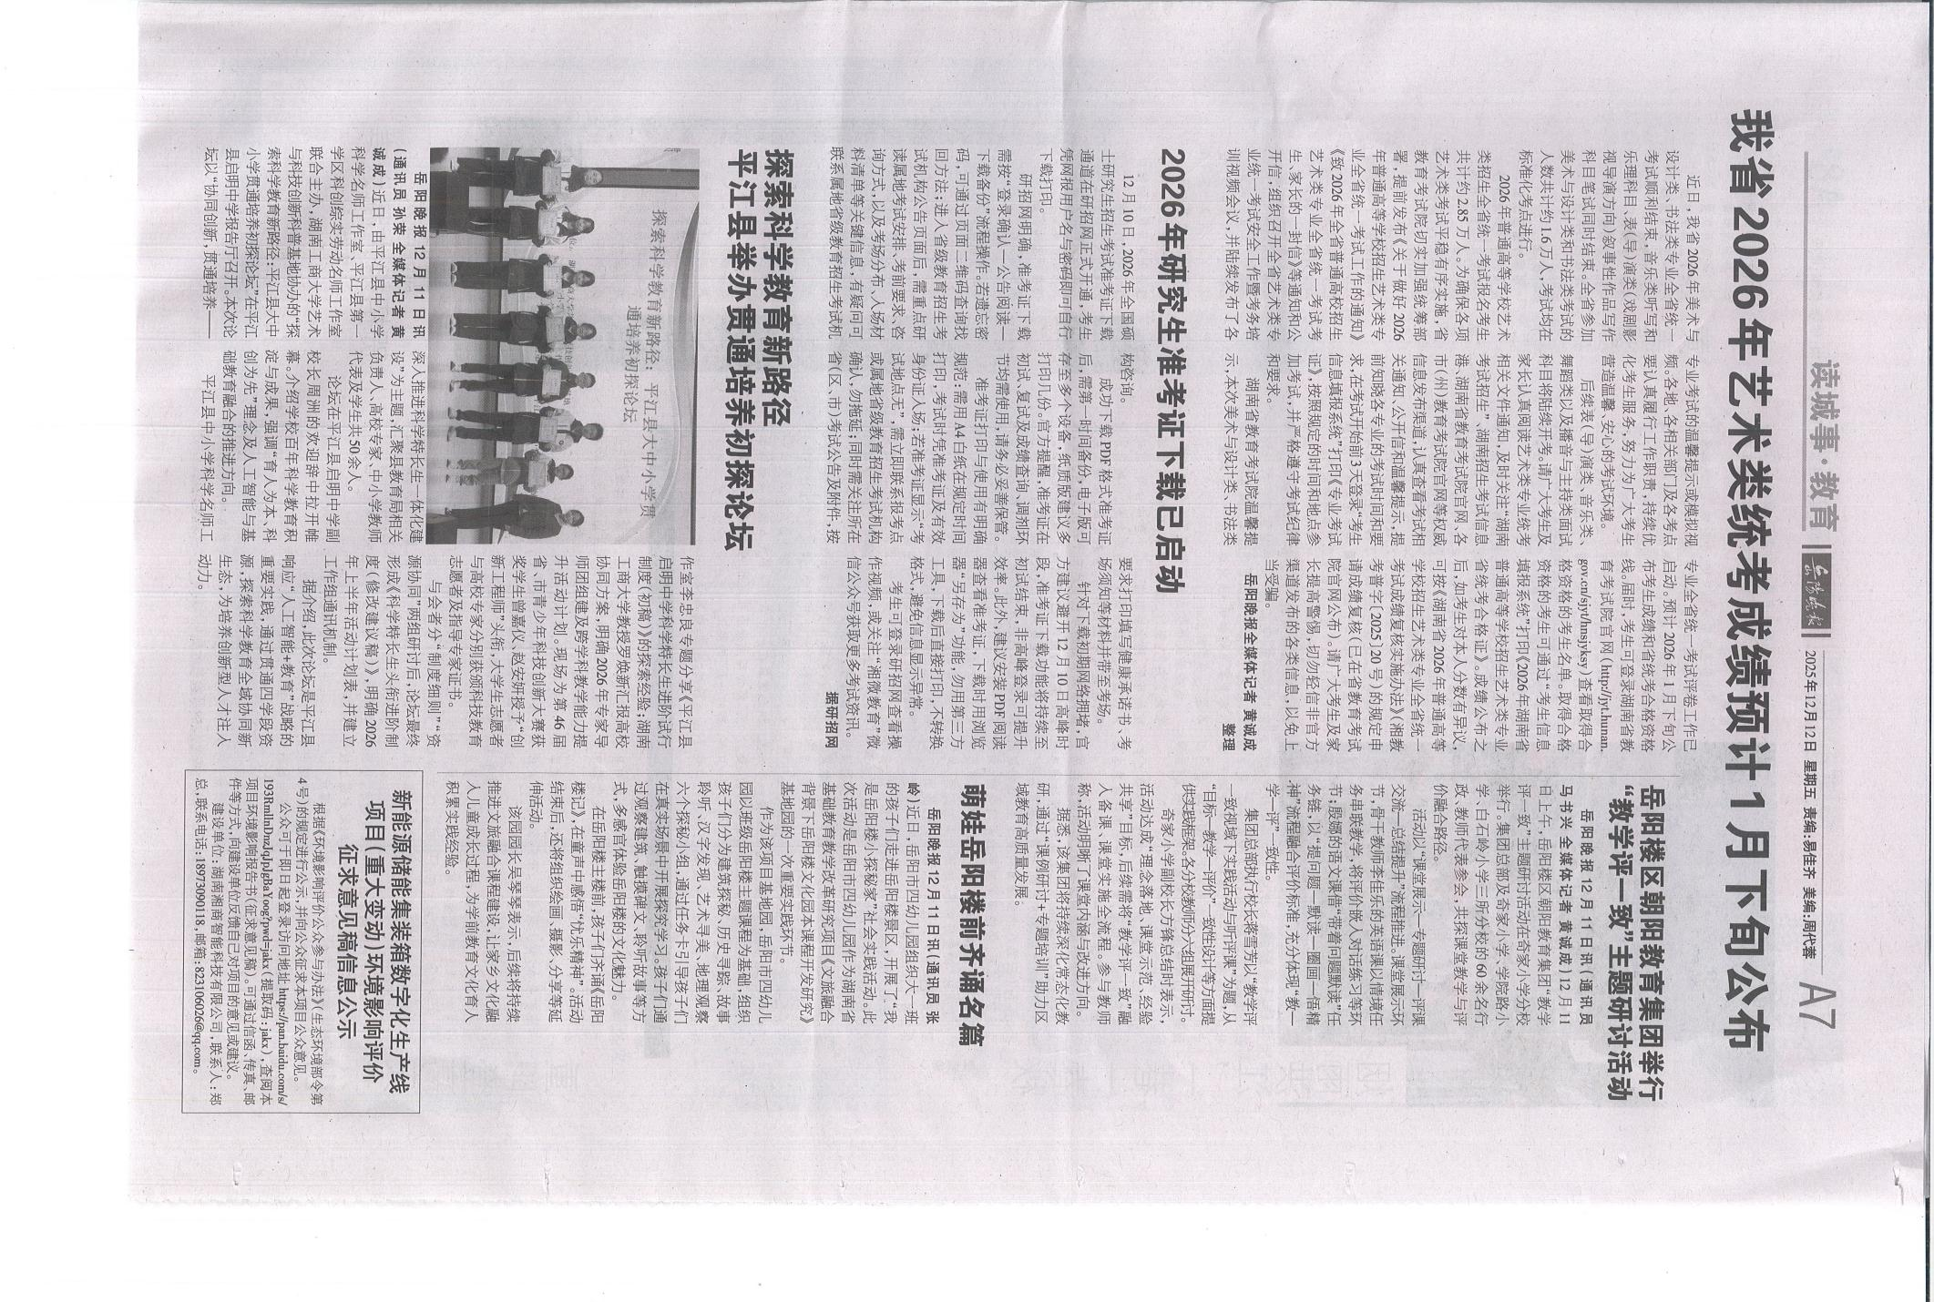

图3.2-4报纸第二次公示

3.2.3其他
第二次环境影响评价公示期间，我公司未收到公众填写提交的公众意见调查表。

3.3查阅情况
我公司所在地设置征求意见稿查阅场所并提供纸质版环境影响报告书征求意见稿。无公众前来索取或查阅征求意见稿。

3.4公众提出意见情况
第二次环境影响评价公示期间，公示信息处于公开状态，公示公开期间未收到公众通过现场、网络、电话及书信等方式提出的意见。

4 其他公众参与情况

4.1 公众座谈会、听证会、专家论证会等情况
我公司未组织开展公众座谈会、听证会、专家论证会等深度公众参与。
4.2 宣传科普情况
我公司未组织开展科普宣传等深度公众参与。

5 公众意见处理情况
在本次环境影响评价工作的过程中，我公司未收到公众通过网络、电话及书 信等方式提出的意见。在问卷征询过程中，群众普遍关注生活环境，要求减少环 境污染。

6报批前公示
报批前环境影响评价公示主要内容包括：建设单位向生态环境主管部门报批环境影响报告书前，应当通过网络平台，公开拟报批的环境影响报告书全文和公众参与说明。我公司于2026年1月14日在湖南湘商智能科技有限公司官网发布了《新能源储能集装箱数字化生产线项目（重大变动）环境影响评价报批前公示》http://www.xszntech.com/news/86.html。公示图片见图6-1。载体选择符合《环境影响评价公众参与办法》要求。
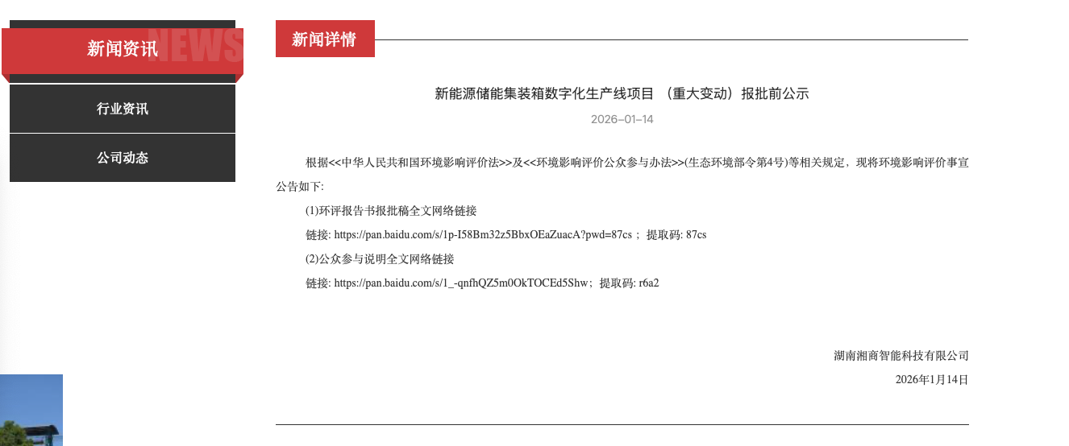
图6-1 报批前公示

7公众参与规范性分析
根据《关于切实加强风险防范严格环境影响评价管理的通知》环发[2012]98号及《环境影响评价公众参与办法》中的相关要求，本项目环境影响评价公众参与工作的程序合法性、形式有效性、对象代表性、结果真实性分析如下。

7.1程序合法性
表7.1-1 公众参与工作程序合法性分析
环发[2012]98号文件要求 | 本项目实施情况 | 符合性
对编制环境影响报告的项目，建设单位在开展环境影响评价的过程中，应当在报纸、网站和相关基层组织信息公告栏中，向公众公告项目的环境影响信息 | 项目在开展环境影响评价过程中，2025年4月18日，在湖南湘商智能科技有限公司官网进行项目第一次信息公示；2025年12月8日，在湖南湘商智能科技有限公司官网进行项目第二次信息公示；2025年12月8日，建设单位在项目所在地进行了项目环境影响评价公众参与现场张贴公示；2025年12月9日、2025年12月12日在岳阳晚报进行两次环境影响评价公众参与报纸公示；2026年1月14日湖南湘商智能科技有限公司官网发布了《新能源储能集装箱数字化生产线项目（重大变动）环境影响评价报批前公示》 | 符合  要求

7.2形式有效性
表7.2-1 公众参与形式有效性
环发[2012]98号文件要求 | 本项目实施情况 | 符合性
在当地报纸网站和相关基层组织信息公告栏中，向公众告知项目的环境影响信息 | 建设单位选择了岳阳晚报进行了公众参与报纸公示，在项目所在地进行了张贴公示。 | 符合  要求

7.3对象代表性
在项目周边的敏感点进行了张贴公示，征求了项目周边群众代表意见，未收到群众的反馈意见。

7.4结果真实性
项目在开展环境影响评价过程中，2025年4月18日，在湖南湘商智能科技有限公司官网进行项目第一次信息公示；2025年12月8日，在湖南湘商智能科技有限公司官网进行项目第二次信息公示；2025年12月8日，建设单位在项目所在地进行了项目环境影响评价公众参与现场张贴公示；2025年12月9日、2025年12月12日在岳阳晚报进行两次环境影响评价公众参与报纸公示；2026年1月14日湖南湘商智能科技有限公司官网发布了《新能源储能集装箱数字化生产线项目（重大变动）环境影响评价报批前公示》。
项目在开展环境影响评价的过程满足环发[2012]98号《关于切实加强风险防范严格环境影响评价管理的通知》中的相关要求。

8其他
本项目相关资料存档于湖南湘商智能科技有限公司。

9附件
附件1 诚信承诺